**Муниципальное казенное общеобразовательное учреждение**

**«Ленинаульская средняя общеобразовательная школа № 2»**

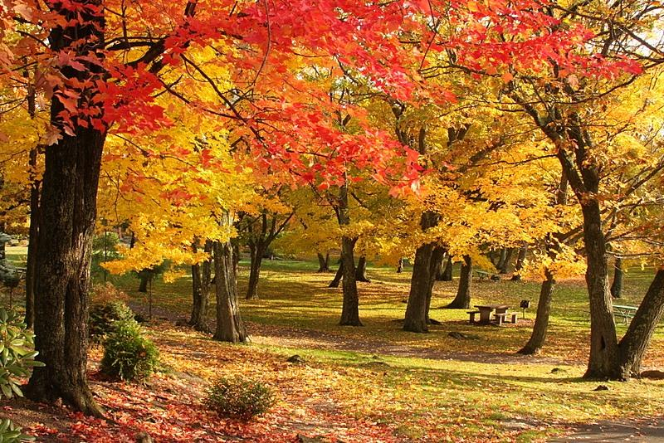**МКОУ ЛСОШ-2**

**2018-2019уч.год**

**Темиргереева К.А.**

**Сценарий осеннего праздника в 1а классе**

**«Осень в гостях у ребят»**

**Целевые ориентиры:**

- Развитие у школьников воображения, мыслительной деятельности, кругозора, памяти, речи, формирование опыта самопознания ребенка.

- Помочь ребёнку поверить в свои силы, научить быть успешным в деятельности, поиску своего места в системе социальных отношений, окружающем мире, способствовать накоплению опыта доброжелательных отношений со сверстниками и взрослыми.

- Развитие интереса у детей к сезонным изменениям в окружающем мире.

**Ведущая:**

Проходите детвора!

Вам построиться пора.

Прошу вас подтянитесь

И скорее улыбнитесь

Праздник начинать пора

Будет весело друзья!

Дети под музыку **«Осень постучала к нам, золотым дождём**» входят в зал.

**Ведущая:**

Ребята, здравствуйте. Здравствуйте, уважаемые наши гости!

Отгадайте пожалуйста загадку.

Вот художник, так художник!

Все леса позолотил,

Даже самый сильный дождик

Эту краску не отмыл.

Отгадать загадку просим:

Кто художник этот?..

**ДЕТИ** (хором): Осень!

**Ведущая:**

Осень… Золотое время года, поражающее богатством цветов, плодов, фантастическим сочетанием красок. По-разному мы называем её: холодной, золотой, щедрой, дождливой, грустной… Но всё же осень – прекрасное время года: это время сбора урожая, подведение итогов полевых работ, начало учебы в школе, подготовка к долгой и холодной зиме… И как бы там ни было на улице – холодно или тепло – родная земля всегда прекрасна и удивительна.

Осень! Славная пора!

Любит очень детвора.

Сливы, груши, виноград-

Всё поспело для ребят

Здесь мы праздник радостный.

Весело встречаем.

Приходи мы ждём тебя,

Осень золотая!

**Дети читают стихи.**

Хмурая погода,

Дождик на дворе.

Птицы улетают

Стаей в сентябре

Что за время года

Дождик моросит,

Это просто Осень

В школу к нам спешит.

Журавли на юг летят,

Здравствуй, здравствуй осень!

Приходи на праздник к нам,

Очень, очень просим!

Здесь мы праздник радостный

Весело встречаем

Приходи, мы ждем тебя,

Осень золотая!

**Ведущая:**

Кто бы Осени сказал:

«Заходи в наш светлый зал!»

Вместе все попросим:

**Дети:**

Осень! Осень!

Очень просим!

Заходи к нам, Осень!

**Под музыку заходит Осень!**

**Осень:**

Здравствуйте. А вот и я!

Привет осенний вам друзья.

Вы рады встретиться со мной?

Вам нравится наряд мой?

Я пришла на праздник к вам, петь и веселиться,

И хочу со всеми здесь крепко подружиться!

Здравствуй, Осень,

Ты прекрасна!

Хорошо, что ты пришла,

У тебя мы, осень, спросим:

Что в подарок принесла?

**Осень**: принесла я вам муки.

**Хором:**значит будут пироги.

**Осень:** принесла вам гречки.

**Хором:** каша будет в печке.

**Осень**: принесла вам груши.

**Хором:** мы их впрок насушим.

**Осень:** А уж яблоки как мёд

На варенье, на компот.

Принесла вам мёду

Полную колоду.

**Хором**: Ты и яблок, ты и хлеба,

Ты и мёду принесла,

А хорошую погоду

Ты нам, осень припасла?

**Осень**: Дождику вы рады?

**Хором**: НЕ хотим, не надо.

**Ведущая:**

Наша Осень золотая, как мы рады, что ты к нам пришла!

Мы с ребятами приглашаем тебя в наш осенний хоровод!

***Песня «Осень, наша гостья»***

В журавлином небе

Ветер тучи носит.

Шепчет верба вербе:

"Осень. Снова осень!"

Листьев желтый ливень,

Солнце ниже сосен.

Шепчет ива иве:

"Осень. Скоро осень!"

На кустарник иней

Белый плащ набросил.

Шепчет дуб рябине:

"Осень. Скоро осень!"

Шепчут елям ели

 Средь лесного бора:

"Скоро заметелит

И завьюжит скоро!"

**Ведущая:** Молодцы, ребята, хорошо стихи прочли про осень.

Скажите, а что падает с деревьев на землю именно осенью? (дети – листья) Значит какая самая главная примета осени? (дети – листопад)

**Ведущая:**

Возьмите у Осени из корзинки листочки, давайте сделаем из них листопад.

Раз, два, три, четыре, пять

Пусть листья на землю летят опять!!

Красиво, правда? Посмотрите какой красивый яркий ковер получился из листьев.

**Ведущая**:

А что еще, кроме ярких листьев и грибов, приносит нам осень?

(овощи и фрукты).

**Игра «Угадай овощ по форме»**

**Ведущая**:

Ребята, а ну подскажите мне, как вы думаете, какой овощ вы считаете самым полезным и важным. Ребята сейчас мы посмотрим сценку, который называется

"Спор овощей" и посмотрим, какой же овощ будет самым нужным и важным. Тише, ребята! Вы слышите, кто-то спорит?

**СЦЕНКА: "Спор овощей"**

**Ведущая**:

Урожай у нас хорош,

Уродился густо:

И морковка, и картошка,

Белая капуста,

Баклажаны синие,

Красный помидор

Красная редиска, свекла бордо,

Зелёненький горошек

Зеленый лук и огурчик,

Затевают длинный

И серьёзный спор.

**Морковь:**

Кто из нас из овощей

И вкуснее, и нужнее?

Кто при всех болезнях

Будет всех полезней?

***Выскочил горошек -***

***Ну и хвастунишка!***

**Горошек:**

Я такой хорошенький,

Зелёненький мальчишка.

Если только захочу

Всех горошком угощу!

***От обиды покраснев,***

***Свёкла вдруг сказала:***

**Свёкла:**

Дай сказать, хоть слово мне,

Выслушай сначала.

Надо свёклу для борща

И для винегрета.

Кушай сам и угощай,

Лучше свёклы нету!

**Капуста:**

Ты уж, свёкла, помолчи,

Из капусты варят щи.

А какие вкусные

Пироги капустные!

Зайчики-плутишки

Любят кочерыжки.

Угощу ребяток

Кочерыжкой сладкой.

**Огурец:**

Очень будете довольны,

Съев огурчик малосольный.

А уж свежий огуречик

Всем понравится, конечно!

**Редиска:**

Я - румяная редиска

Поклонюсь вам низко-низко

А хвалить себя зачем?

Я и так известна всем!

**Морковь:**

Про меня рассказ недлинный:

Кто не знает витамины?

Пей всегда морковный сок

И грызи морковку -

Будешь ты тогда, дружок,

Крепким, сильным, ловким!

***Тут надулся помидор***

***И промолвил строго.***

**Помидор:**

Не болтай, морковка, вздор,

Помолчи немного.

Самый вкусный и приятный

Уж, конечно, сок томатный.

Витаминов много в нём,

Мы его охотно пьём.

**Лук:**

У окна поставьте ящик,

Поливайте только чаще.

И тогда как верный друг

К вам придёт зелёный …

Я приправа в каждом блюде

И всегда полезен людям.

Угадали? - Я вам друг,

Я - простой зелёный лук.

**Картошка:**

Я, картошка, так скромна.

Слова не сказала.

Но картошка так нужна

И большим, и малым!

**Баклажаны:**

Баклажанная икра

Так вкусна, полезна …

Спорить бесполезно!

***Раздается стук в дверь. Входит витаминка.***

**Витаминка:**

Здравствуйте!

О чём спорите, друзья?

**Морковь:**

Кто из нас - из овощей,

Всех вкусней и всех важней?

Кто при всех болезнях

Будет вам полезней?

**Витаминка:**

Чтоб здоровым, сильным быть,

Надо овощи любить

Все без исключенья,

В этом нет сомненья.

В каждом польза есть и вкус,

И решить я не берусь:

Кто из вас вкуснее,

Кто из вас нужнее?

**Осень:** Запомните, что в овощах много витаминов и они очень полезны!

**Ведущая:**

Ты, осень, с нами отдохни

И послушай о себе стихи!

(*Дети рассаживаются по своим местам*)

**Осень:**

Свой секрет вам расскажу, очень я стихи люблю!

*(берет зонтик)*

Посмотрите! Это мой волшебный зонтик!

Кто под зонтиком стоит -

Тот стихами говорит!

*Ведущая вызывает детей в центр зала.*

**Ведущая:**

Под зонтик приглашается (*называет имя ребенка*)

Как притих осенний сад,

С веток листики летят.

Тихо шепчут, шелестят,

Убаюкать нас хотят.

Наша осень хороша!

Заплескали улицы.

Мы гуляем не спеша.

Красотой любуемся.

Осень краски взяла,

Начала рисовать.

В старый лес забрела –

И его не узнать.

Пожелтели березки.

Старый клен заалел.

Золотистый пиджак

Стройный ясень надел.

У рябин на весу

Гроздья ягод в огне.

Красит осень в лесу

Все подряд в октябре.

Ходит осень

В нашем парке,

Дарит осень

Всем подарки:

Бусы красные - Рябине,

Фартук розовый - Осине,

Зонтик желтый - Тополям,

Радость жизни дарит нам.

***Исполняется осенний хоровод с Осенью «Падают листья».***

**Осень** *(встает):*

Как замечательно вы, ребята, про осень рассказали!

Просто молодцы!

А вы загадки разгадывать любите?

Тогда слушайте и отгадывайте!

**1.**Солнышко не может землю согревать.

Листья пожелтели, стали опадать.

Часто дождики льется.

Птицы улетают.

Урожай в саду и поле убирают.

Когда это бывает?

**Дети:**

Осенью!

**Осень:**

Правильно! Это загадка про меня!

**Осень:**

А вот еще одна моя загадка.

Его ждут – не дождутся,

А как увидят – разбегутся.

**Дети:**

Дождик!

***Фонограмма «Дождик»***

**Ведущая:**

Ой! Слышите?

Что случилось?

В небе тучка появилась.

А из тучки, вот так раз!

Дождик капает на нас.

**Ведущая:**

Ребята! Дождик начинается!

**Осень:**

Дождик, дождик, лей, лей, лей

На ребят и на гостей.

**Ведущая:**

А мы дождик осенний переждем

И песенку споем!

***Дети поют песню «По малину в сад пойдем»***

Видно дождь не переждать.

Все равно пойдем гулять.

Все мы зонтики возьмем

С ними танцевать начнем!

***Дети исполняют «Танец с зонтиками»***

**Осень: (убирает зонтик)**

Замечательно танцевали, спасибо вам, дети!

Ну спасибо вам детишки, спасли вы нас от дождя.

И за это я научу вас играть в мою любимую игру!

Слушайте внимательно правила.

Если я назову что-то съедобное, то хлопайте в ладоши, а если несъедобное – топайте ногами.

**Игра «Съедобное-несъедобное»**

1. Булочки хрустящие

2. Тапки завалящие

3. Пирожки слоеные

4. Валенки вареные

5. Яблоки хрустящие

6. Салфетки жирные

7. Пряники вкуснящие

**Осень: (берет сундучок с конфетами)**

Да, детишки, молодцы,

Веселитесь от души!

Молодцы, ребята!! Всё – то вы умеете: и петь, и плясать, и стихи читать, и в игры играть!

И поэтому заслужили сладкие призы.

**Ведущая:**

- Спасибо, осень, за подарки! Весело нам было с тобой играть, петь и танцевать.

**Ведущая:**

Говорят, что осень – это грусть, сплошные дожди, пасмурная погода … Не верьте, друзья! Осень по-своему прекрасна и привлекательна. Она несет душе щедрость, сердцу - тепло от человеческого общения, вносит в нашу жизнь неповторимую красоту!

Спасибо, Осень, что сейчас ты с нами

И даришь нам такую щедрость, ласку

Тебя мы славим песнями, стихами,

Любуемся красой твоих осенних красок.

Да, осень — самое восхитительное время года. Хочется застыть в восторге от разноцветья осенних красок. Любуйся — не налюбуешься!

Осень сегодня полностью вступила в свои права. Мы благодарим осень за то, что она собрала нас всех на осенний бал. Впереди зима, весна, лето … А потом снова осень. Сколько их еще будет в нашей жизни! Мы надеемся, что еще не раз зажгутся для всех нас золотые огни Осеннего бала. До новых встреч!

**Песня «Скворушка прощается»**

**Осень:**

Да, пришла пора прощаться

Дел немало у меня.

Всем желаю я здоровья

До свидания, друзья!